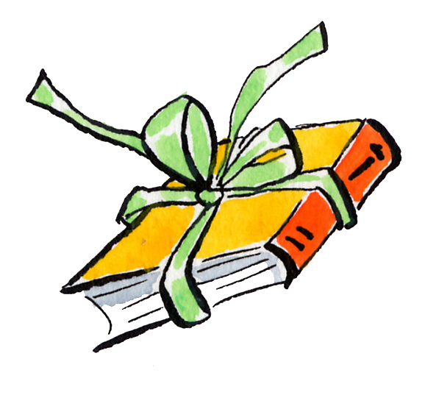
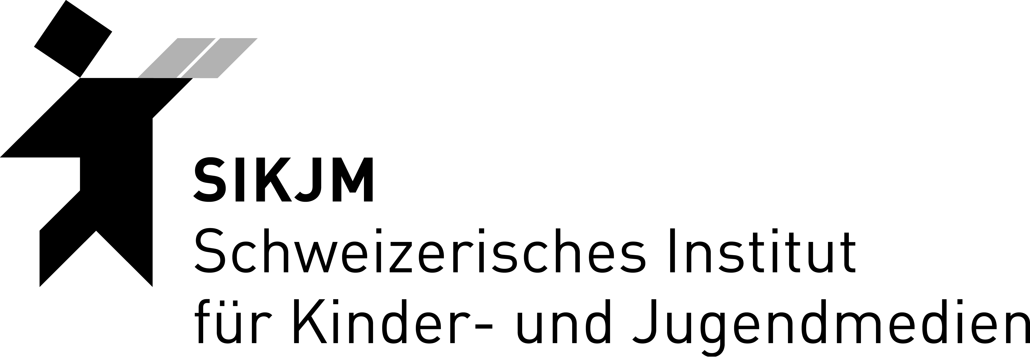

Më dhuro një përrallë
Për fëmijë të moshës 2 deri në 5-vjeç

Prindër të nderuar
Gjyshër e të afërm të fëmijëve.
Ju ftojmë të merrni pjesë në leximin e përrallave në gjuhën shqipe për fëmijë.
Ne s`bashku do të luajmë lojra të ndryshme, do të këndojmë, vallëzojmë, vizatojmë, ngjyrosim, të bëjmë punë dore dhe gjithashtu fëmijët kanë mundësi të ndëgjojnë përralla, tregime, fabula, gjëegjëza etj.
Kjo ju ndihmon shumë fëmijëve për zhvillimin e tyre të mëtutjeshëm, sidomos për parapregaditje shkollore.
Ju mirëpresim me kënaqësi.
Adresa:
Qendra e takimeve në lagje Längi ose animacione Online.

Datat: Ju lutemi të lajmëroheni në telefonin 076 493 22 66 ose Emailadresen:hamide.selimi@yahoo.co.uk pastaj do të shikojmë më tutje.

Animimet janë falas!

Schenk mir eine Geschichte

Für Eltern und Kinder von 2 - 5 Jahren

Wer die Muttersprache gut spricht, lernt andere Sprachen besser!

Liebe Eltern
Wir laden Sie herzlich zu albanischen Geschichtenstunden für Kinder ein!
Wir erzählen gemeinsam Geschichten, lernen neue Verse und Lieder kennen, schauen Bilderbücher an, spielen und basteln.
Das fördert die Kinder in ihrer Sprache und bereitet sie auf den Kindergarten und die Schule vor.
Wir freuen uns auf Ihr Kommen!
Orte:
Gemeindebibliothek
Bahnhofstrasse 6, 4133 Pratteln

Donnerstagnachmittag von 14.00 bis 15.30 Uhr
30.8, 6.9 (Ausnahme:15.00 bis 16.30 Uhr), 13.9, 20.9, 27.9 und 11.10

Während des Feriendorfes im Rankacker, Rankackerweg (gegenüber Interio/Jumbo) am Dienstag 2.10. und am Donnerstag 4.10.2012
von 15.00 bis 16.30 Uhr

Spielgruppe s’Bienehüsli, Muttenzerstrasse 14, Pratteln
Am Montagnachmittag von 15.00 bis 16.30 Uhr
22.10., 5.11., 19.11., 3.12.2012

Eintritt gratis!

